О правилах цифровой маркировки товаров
Территориальный отдел Управления Роспотребнадзора по Ленинградской области в Приозерском районе напоминает, что единая система цифровой маркировки и прослеживаемости товаров создана с целью сокращения в России нелегального оборота продукции. Она позволит эффективно бороться с незаконным оборотом промышленной продукции, защитит легальный бизнес и бренд добросовестного производителя и потребителей.
Реализация маркированного товара дает возможность потребителям получить информацию о продукте, изготовителе, поставщике, что позволяет им сделать осознанный выбор, защитить свои права, если возникнут проблемы.
Непосредственно порядок введения товаров в оборот, оборота и реализации товара (вывода из оборота) установлен Постановлением Правительства РФ от 26.04.2019 № 515 «О системе маркировки товаров средствами идентификации и прослеживаемости движения товаров».
Также, для каждой категории товаров предусмотрен свой нормативный (правовой) акт, определяющий особенности маркировки отдельных товаров, подлежащих обязательной маркировке средствами идентификации, например:
▶ Постановление Правительства РФ от 05.07.2019 № 860 «Об утверждении Правил маркировки обувных товаров средствами идентификации и особенностях внедрения государственной информационной системы мониторинга за оборотом товаров, подлежащих обязательной маркировке средствами идентификации, в отношении обувных товаров»
▶ Постановление Правительства РФ от 31.12.2019 № 1957 «Об утверждении Правил маркировки духов и туалетной воды средствами идентификации и особенностях внедрения государственной информационной системы мониторинга за оборотом товаров, подлежащих обязательной маркировке средствами идентификации, в отношении духов и туалетной воды»
▶ Постановление Правительства РФ от 15.12.2020 № 2099 «Об утверждении Правил маркировки молочной продукции средствами идентификации и особенностях внедрения государственной информационной системы мониторинга за оборотом товаров, подлежащих обязательной маркировке средствами идентификации, в отношении молочной продукции»
▶ Постановление Правительства РФ от 31.05.2021 № 841 «Об утверждении Правил маркировки упакованной воды средствами идентификации и особенностях внедрения государственной информационной системы мониторинга за оборотом товаров, подлежащих обязательной маркировке средствами идентификации, в отношении упакованной воды» и т.д.

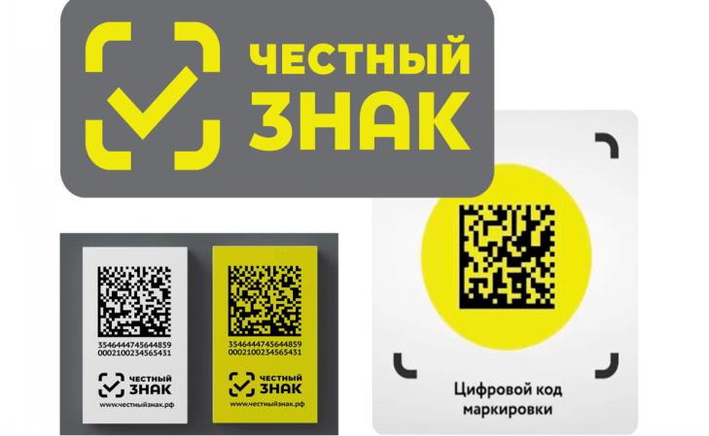
Маркировка — это идентификационный знак (средство идентификации), наносимый на упаковку, ярлык, товар, этикетку, палет или тару в виде RFID (метки радиочастотной идентификации), DataMatrix, КИТУ (код идентификации транспортной упаковки) или АТК (агрегированный таможенный код).

Маркировка товаров — это процесс нанесения средств идентификации, содержащие код маркировки выданный оператором, на товары подлежащие отслеживанию обращения и сбыта.
Код маркировки — это последовательность символов подразделяющиеся на группы данных, которые кодируются в штрих-код DataMatrix, в нём зашифрована информация о товаре. Его можно отсканировать, например, 2D-сканером или приложением (например, для бизнеса «GetMark», для населения «Честный Знак»), благодаря которому происходит идентификация каждой единицы. Внешне метка похожа на QR-код, но обладает более высокой степенью защиты.

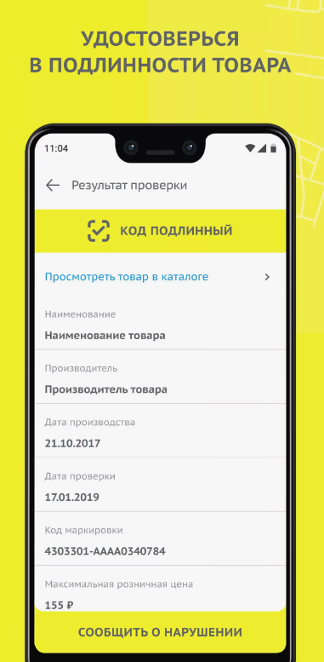
За внедрение и развитие маркировки товаров отвечает Центр развития перспективных технологий (ЦРПТ). Он курирует работу «Честного знака», генерирует коды, которые получают производители и импортеры, ведет список всех участников оборота.
Контролирует выполнение правил работы с маркировкой Федеральная служба по надзору в сфере защиты прав потребителей и благополучия человека (Роспотребнадзор).
Между тем, с помощью приложения «Честный ЗНАК» любой гражданин сможет проверить легальность товара, отслеживать весь путь товара, приобретать только идентифицированный и качественный товар и проверять его на подлинность. Для этого покупателю нужно скачать приложение из официальных источников и отсканировать специальный код товара Data Matrix.
При помощи приложения можно: проверить легальность и качество товара; получить дополнительную информацию по кодам маркировки; узнать реальный срок годности, состав вес, бренд, условия хранения; расшифровать значки на этикетке; сообщить о нарушении, если в продаже увидели сомнительный товар или отсутствует маркировка на нем.
Чтобы определить, что товар поддельный или сомнительный, необходимо в приложении на код маркировки навести сканер. Если с товаром что-то не так, в карточке будет отражен красный статус сканирования. Приложение может показать нейтральный, серый статус, например, чтобы уточнить, действительно ли приобретен потребителем конкретный товар или находится ли он в продаже. Даже в случае с зеленым статусом можно сверить описание товара, и в случае несовпадения рекомендуется сообщить о нарушении там же в приложении, в главном меню или в карточке товара путем нажатия кнопки «Сообщить о нарушении». Также нужно сделать фотографию товара со всех сторон и заполнить необходимые поля.

В настоящее время цифровой маркировке подлежат следующие группы товаров: